Школьники из Чувашии – победители Всероссийского Олимпийского фестиваля русского языка на Волге
В состав финалистов Всероссийского олимпийского фестиваля русского языка на Волге вошли и 10 восьмиклассников Урмарской школы, которые вместе со своим учителем русского языка и литературы Табаковой Валентиной Михайловной и классным руководителем Домановой Ларисой Борисовной были приглашены для участия в очном этапе. 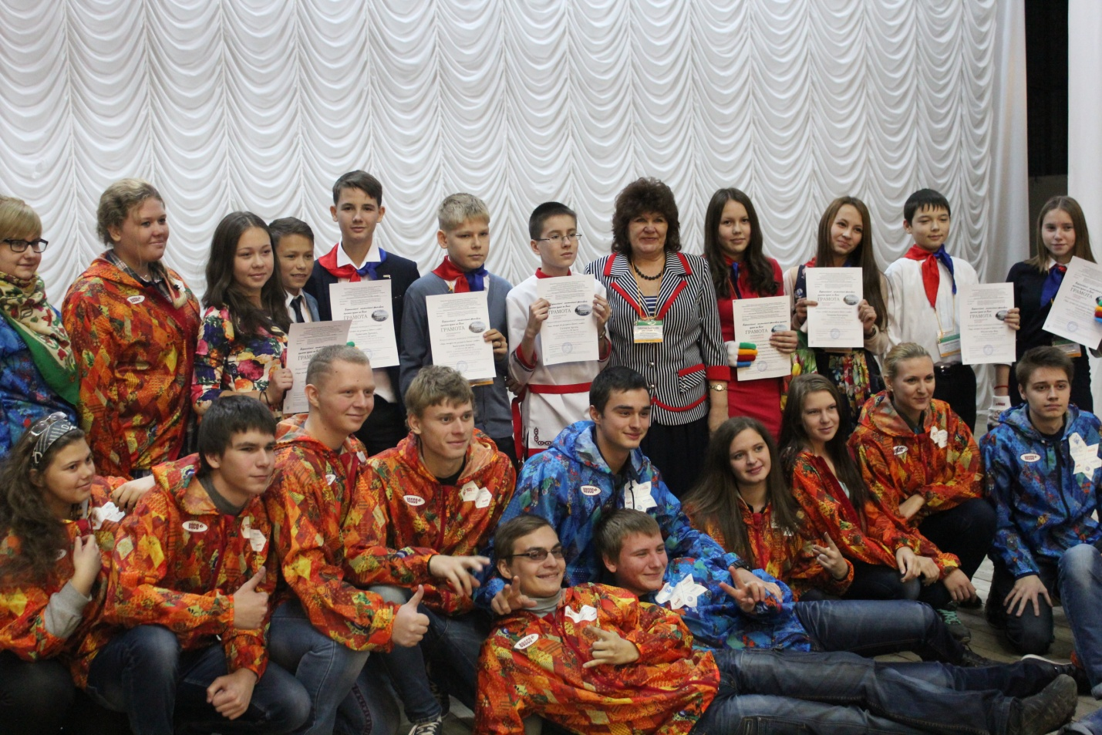
Очный этап фестиваля прошел с 27 по 29 октября. В программе фестиваля – написание олимпийского диктанта, встреча с олимпийскими чемпионами, посещение Мамаева кургана, музея-панорамы «Сталинградская битва», экскурсии по городу-герою Волгограду.
Завершился Фестиваль Церемонией награждения победителей и призёров конкурсов в концертном зале Дома офицеров. В числе призеров в различных номинациях оказались 8 учащихся Урмарской школы. Победителем конкурса СОЧИнений «Игры, которые мы заслужили целой страной» стала Анна Платонова, в пятерку «самых грамотных» вошел ученик этой же школы Артем Силеров, который получил диплом из рук известной олимпийской чемпионки Елены Исимбаевой.
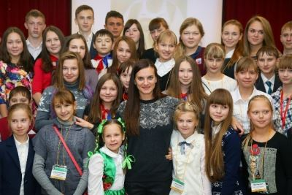
Региональное отделение ЧУВАШ АССУЛ выражает огромную благодарность руководителю Регионального отделения ВОЛГА АССУЛ, директору лицея № 5 г Волгограда Ларисе Александровне Тропкиной за высочайший уровень проведения столь значимого мероприятия !!!

